العلاج باللعب والعلاج النفسى

يشكل اللعب أداة تعبير هامة لدى الأطفال، خصوصاً وان هؤلاء لا يجيدون امتلاك اللغة للتعبير عما يشعرون به ويفكرون فيه. وكذلك الأمر بالنسبة إلى الذين يعانون من أمراض نفسية (المتوحدون مثلا) أو اولئك الذين يكونون في حالة من عدم التوازن الانفعالي بحيث يعجز الكلام عن نقل مشاعرهم. من هنا نشأت محاولات عديدة لتوظيف اللعب لغرض التواصل مع الأطفال، ونشأ عن ذلك مدارس متعددة في العلاج باللعب.
ما هو العلاج باللعب؟
إنه تقنية تستخدم شتى انواع الألعاب من أجل بناء تواصل مع الطفل وفهم الصعوبة التي يمر بها والتي لا يستطيع التعبير عنها باللغة أو بأشكال التواصل المباشرة. وهي تسمح للطفل بالقيام بما يأتي:
-التعبير عن أفكاره ومشاعره وتجاربه.
-استعادة الأحداث في أثناء اللعب وحل الصعوبات.
-رؤية وجهة نظر الطفل وليس الأهل أو الكبار المحيطين به.
-مشاركة الطفل بنفسه في إجراء أي تغيير.
وطرائق العلاج باللعب متعددة، منها ما يتعامل مع الطفل إفرادياً ومنها ما يتعامل مع الطفل من خلال اسرته او جماعة الرفاق. وأهم هذه الطرائق هي:
-العلاج باللعب السلوكي- المعرفي (Cognitive-Behavioral Play Therapy-CBPT)
-العلاج باللعب الجشطلتي (Gestalt Play Therapy)
- العلاج باللعب الادلري (Adlerian Play Therapy)
-العلاج باللعب غير الموجه، المتمحور على الشخص.(Nondirective, Person-Centered Play Therapy-CCPT)
-العلاج باللعب التحليلي (Psychoanalytic Play Therapy)
ونستعرض في ما يأتي هذه الطرق:
العلاج السلوكي- المعرفي باللعب:
إن من الأهداف الأولى للعلاج السلوكي المعرفي هو تحديد الأفكار غير التوافقية، لمساعدة الناس على تغيير انماط تفكيرها السلبي ومعتقدتها وسلوكها بحيث تتمكن من إدارة العوارض السلبية والتمتع بحياة أكثر انتاجية وأقل توتراً. وهو يتناسب خصوصاً مع أطفال الروضة والحلقة الأولى من التعليم الابتدائي. يقوم المعالج بشكل غير مباشر، بواسطة اللعب، بإحداث تغير معرفي وتأسيس سلوك أكثر تكيفاً لديه. ويلجأ المعالج إلى تعزيز انخراط الطفل في العلاج من خلال تدريبه على وسائل للضبط والسيطرة ولتحمل مسؤولية تغيير سلوكه، ويشجعه على أن يكون مشاركاً فعالا في تغيير السلوك الذاتي. ومثال على ذلك معالجة مشكلة الخوف لدى الطفل. إن من أهم مركبات عملية تجاوز الخوف هو امتلاك القدرة على ضبط المخاوف. وهذا يعني تعليم الطفل ان الشخص يمكنه أن يتعامل مع المثيرات المخيفة، وأن يدير مشاعره المرتبطة بالخوف، وان يكتسب المهارات المتخصصة بالتعامل مع الخوف. والتدخل السلوكي المعرفي يؤمن للطفل فرصاً لمثل هذا التعلم. فبواسطة العلاج باللعب، يمكن للأطفال السيطرة على موضوعات الخوف من خلال تبني دور الشخص الذي لا يخاف. ومن خلال لعب التظاهر والتدرب عليه، يمكن للطفل ان يتغلب على المثيرات المخيفة . وتتضمن هذه الطريقة عدة مراحل:
أولاً: مرحلة المدخل/ التوجيه وتهدف إلى تحضير الطفل للعلاج.
ثانياً: مرحلة القياس ويجري فيها تشخيص المشكلة.
ثالثاً: المرحلة الوسيطة ويطور فيها المعالج خطة عمل، تتضمن العمل على تقوية قدرة الطفل على الضبط الذاتي وعلى الانجاز، وتدريبه من أجل تعلم استجابات توافقية للتعامل مع وضعيات محددة، وأيضاً تدريبه على التعميم (Generalization) بحيث يكتسب الطفل مهارات جديدة من أجل التعامل مع مجموعة واسعة من الوضعيات وتفادي السقوط مجددا.
رابعاً: مرحلة الاختتام ويتحضر فيها الطفل والاهل لإنهاء العلاج.
وتتضمن هذه الطريقة، مثلما يوحي اسمها، توجهين، أحدهما سلوكي والآخر معرفي. في التوجه الأول تستخدم فيه الأساليب السلوكية المختلفة (مثل اطفاء الاستجابة، والتعزيز الإيجابي، والتشكيل، والنمذجة... الخ ) وفي التوجه الثاني يتم استخدام أساليب ذهنية (استراتيجيات التغير المعرفي، ومواجهة المعتقدات غير العقلانية، وصف الذات إيجابياً، ضبط الذات) ويمكن أيضاً اللجوء إلى استخدام كتب الاطفال التي تعالج موضوعاً يتطابق مع المشكلة المدروسة، او يقوم الطفل بمشاركة المعالج بتأليف قصة تدور حول موضوع المشكلة.
العلاج باللعب غير الموجه، المتمحور على الشخص:
تنطلق هذه الطريقة من رؤية كارل روجرز، والتي تقول بأن الانسان هو المسؤول عن حياته، وأن الطبيعة الانسانية هي بنائية واجتماعية. ويؤمن المعالج النفسي الذي يتبنى هذه الطريقة المتمحورة على الشخص أن الفرد هو الأكثر خبرة بحياته الخاصة حتى ولو كان هذا الشخص أحياناً غير قادر على تصديق ذلك. ويعمل المعالج بدون أي تشخيص أو خطة علاجية محددة على جعل الأفراد يطلقون أفكارهم ومشاعرهم وقناعاتهم وخياراتهم بشكل خلاق بواسطة سلوك اصغاء منتبه، غير تقييمي وصادق. إن هذا الجو من النظرة الايجابية غير المشروطة، والتعاطف، والثقة المقدمة من المعالج، من شأنه أن يؤمن الوضوح والنمو الموجه ذاتياً، ويؤدي إلى التغير الملائم.
ومن اساسيات العلاج باللعب المتمحور على الطفل هو اللعب غير الموجه الذي هو تقنية تشدد على القبول الكامل بالطفل كما هو. فيسمح له ويشجع على اختيار ما يريد اللعب به، ويعطى حرية مطلقة لتطوير او لتوقيف اللعب حينما يشاء.
وتقدم اكسلاين (Axline-1982) ثمانية مبادئ أساسية يجب أن يتبناها المعالج الذي يعتمد طريقة العلاج المتمحور على الطفل هي التالية:
-خلق علاقة صداقة دافئة مع الطفل.
-قبول الطفل كيفما كان بدون أي شرط.
-تنمية الشعور بالسماح بحيث يشعر الطفل أنه حر تماماً بالتعبير عن مشاعره.
-يتعرف المعالج بسرعة على مشاعر الطفل ويقوم بتأويلها له بشكل مبسط، بحيث يلتقط الطفل المعنى العميق لسلوكه.
-يحافظ المعالج على احترام عميق لأهلية الطفل لحل مشكلاته، ولكونه هو المسؤول عن خياراته وعن إجراء التغيير.
-لا يقوم المعالج بأي مسعى لتوجيه أفعال الطفل او مناقشته بأي طريقة كانت.
-لا يسرّع المعالج مسار العلاج الذي هو عملية متدرجة.
-يقيم المعالج فقط الحدود التي من شأنها أن تربط العلاج بأرض الواقع وتجعل الطفل يعي مسؤوليته في تلك العلاقة.
وحسب فانفليت VanFleet تحدد أهداف العلاج المتمحور حول الطفل بما يأتي:
-تعميق فهم المشاعر.
-التعبير عن المشاعر من اجل فهم الحاجات.
-تنمية مهارات حل المشكلات.
-تقليص السلوك غير المتكيف.
-العمل من خلال الصراعات والاصغاء.
-تنمية الثقة- بالذات.
العلاج الجشطلتي باللعب:
يقوم العلاج الجشطلتي على تحدي الشخص بمسائل تجعله يعي مشاعره وينمي قدراته لمواجهة مواقف الحياة اليومية وصعوباتها. ويمكن للمعالج الجشطلتي استخدام وسائل متنوعة مثل لعب الأدوار مثلا. ويتم التركيزعلى ما يحصل وما يشعر به الشخص المريض الآن وهنا، وليس على ماجرى في الماضي او ما كان يمكن أن يحصل او ما يجب أن يحصل. ويحاول المعالج ان يعلم الشخص المريض أن ما يختبره ويحس به الآن هو اكثر اهمية من التوقعات والتفسيرات المرتكزة على تجارب او مواقف سابقة. ان هدف العلاج الجشطلتي هو أن يصبح المريض اكثر إدراكاً لما يقوم به الآن وكيف يقوم به وكيف يستطيع ان يغير نفسه. وذلك من خلال تعميق ادراكه بذاته وبإحساساته بطريقة أقل ذهنية مما تعرضه الأشكال التقليدية من العلاج. فكثيرا ما يشعر المرء بعدم الارتياح لبعض الجوانب في ذاته او في مشاعره فيحاول ان يتجاهلها. غير أن هذه المظاهر من ذواتنا ومشاعرنا تركد في عمق الذات وتظل تمارس ضغطها. ويقوم العلاج الجشطلتي على حث الشخص على التركيز على كل ما يشعر به او يدركه لحظة بلحظة، بغرض الوصول إلى ما يقبع في العمق وبذلك يصبح مهيئاً اكثر لفهم ذاته والقيام بالخيارات الأكثر ملائمة.
ومن أساسيات العلاج الجشطلتي باللعب مع الأطفال تذكر اوكلاندر ( Oaklander) أربعة أمور:

أولا: العلاقة معالج -طفل
تحمل هذه العلاقة بذاتها وظيفة علاجية. وتؤمن، غالباً، تجربة جديدة ومتفردة للطفل. ومن واجبات المعالج:
-التساوي مع الطفل.
-الإستجابة لحاجات الطفل مثلما يبديها الأخير، بدون حكم وباحترام وصدق.
-عدم لعب أي دور، بل يكون ذاته مع الانتباه لحدوده وعدم الامحاء في ذات الطفل.
-عدم حمل أي توقعات إزاء الطفل.
-التمسك بموقف داعم لكلية وسلامة كيان الطفل.
-الإنخراط والتواصل والتفاعل مع الطفل.
-خلق بيئة من الأمان للطفل وعدم دفعه لتخطي إمكانياته او تجاوز رضاه.

ثانيا: الاتصال والمقاومة
إن الإتصال السليم يستلزم ما يلي:
-استخدام كافة الحواس (النظر، السمع، اللمس، التذوق، الشم)
-ادراك واستخدام ملائم لكافة مظاهر الجسم.
-إمكانية التعبير السليم عن الانفعالات.
-استخدام القدرة الذهنية بمختلف اشكالها: التعلم والتعبير عن الآراء والأفكار والفضول والمطالب والحاجات والكره.
أما المقاومة، او الاتصال المنقطع، فينشأ عندما يجري قمع او صد أي من هذه الامكانيات. وتجدر الإشارة إلى أن المقاومة لا تكون سلبية بذاتها وإنما في درجتها. فغالبية الأطفال يكونون أحياناً مقاومين بدرجة معينة. لا بل قد تكون المقاومة استجابة صحية. والاتصال السليم يفترض شيئاً من المقاومة. إذ من الصعب القيام باتصال جيد مع شخص ليس لديه حدود واضحة لذاته. أما المقاومة الشديدة فهي التي تجعل من الصعب القيام بمثل هذا الاتصال.
إن السلوك غير الملائم يكون في الغالب نوعاً من المقاومة الشديدة او من اضطراب حدود الاتصال. وعلى المعالج ان يتوقع بعض المقاومة ويعترف بأنها وسيلة الطفل للتعبير، وأن يحترمها. فحين يبدأ الطفل بالشعور بالأمان في الجلسات، سترتخي مقاومته. مع العلم بأنه يمكن للطفل العودة إلى المقاومة مجدداً، إذا ما شعر بأن المعالج قد تخطى الحدود المقبولة لتدخله.

ثالثا: الشعور بالذات
تقوم وظيفة المعالج على تنمية شعور الطفل بذاته. وذلك من خلال تنمية مهارات:
-النظر والاصغاء والشم والتذوق واللمس؛
-التحرك في المكان؛
-التعبير عن الأفكار والآراء والقناعات؛
-التعبير عن الانفعالات العميقة التي تعيق الاشتغال السليم والاندماج؛
ويستخدم المعالج تجارب متنوعة من أجل تقوية ذات الطفل، التي تعطي بدورها الذات دعما مطلوبا للتعبير الانفعالي.

رابعاً: الإدراك والتجربة
مع تقدم الطفل في تجربة العلاج، يصبح اكثر إدراكاً لما هو عليه ولمشاعره ولحاجاته ومطالبه. وبالنسبة إلى الطفل فإن التجربة هي مفتاح الإدراك. لذلك فإن تأمين تجارب متنوعة يشكل جزءاً أساسياً من العلاج. ويستخدم المعالج تقنيات متعددة، من شأنها أن تخدم الطفل كجسر لعبور ذاته الحقيقية وتعطيه وسائط لاكتشاف جوانب عدة من ذاته وتجديدها. من هذه التقنيات استخدام الفنون التشكيلية مثل الرسم والتلوين والتركيب، وايضا الدمى والموسيقى والمسرح والتجارب الحسية والجسمانية، كتابة وسرد قصص، واللعب بالرمل، وألعاب القواعد المختلفة... ألخ.
العلاج الادلري باللعب:
ينطلق العلاج الادلري باللعب من علم النفس الفردي الذي أسسه الفرد آدلر (Adler) في بداية القرن العشرين وأهم طروحاته:
-الناس كائنات اجتماعية: ولذلك فكل شخص يحتاج إلى الانتماء. ويقوم الأطفال بمراقبة العالم من اجل تحديد طريقتهم في اكتساب مغزى وفي الانخراط في الجماعات المتنوعة وأول هذه الجماعات هي الأسرة. وثمة طريقان امام الطفل لتعيين نفسه كمنتمي إلى أسرة إما بمعنى إيجابي وهادف او بالعكس كمنتمي سلبي وغير هادف. ويصبح أحد هذين الطريقين اسلوب حياته. ومن هنا يقوم المعالج الادلري بالنظر إلى الطفل وسلوكه في سياق الأشخاص الآخرين. في إطار أسرته اولا وفيما بعد في إطار جيرانه او مدرسته. وفي العادة تتكون لدى معظم الأسر فكرة ثابتة عن الطفل عند بلوغه السادسة او السابعة من عمره. وتشكل هذه الفكرة نوعاً من "العلبة النفسية" يعيش الطفل في داخلها، مثال "الطفل الذكي" او "الطفل الكسول" او "الطفل الشاطر" او "الطفل الكسول" او الطفل السيء" او "الطفل الخوّيف".
من هنا يرى المعالج الأدلرى أنه من غير المناسب الالتقاء بالطفل بمفرده بل يجب استكشاف هذه العلبة من خلال التعرف على الأهل وتصوراتهم حول طفلهم خصوصاً في بداية الاستشارات. إذ سيكون على الطفل لاحقاً ان يجري تغييراً في طريقته في رؤية نفسه والاخرين والعالم، كما على اعضاء الأسرة ان يقبلوا التغيير في طريقة رؤيتهم واستجابتهم للطفل.
يبدأ شعور الطفل بالانتماء إلى الجماعة منذ بداية حياته، من خلال التعلق بالأم او الشخص الحاضن، من ثم بامتداد شعور التعلق هذا إلى افراد الاسرة الآخرين الاب والأخوة والرفاق والمعلمين والأشخاص الآخرين المؤثرين في حياتهم، ويمكنه ببعض الحث والتشجيع أن يعمم هذا الشعور على العرق البشري عموماً. وفي أكثر الأحيان فإن الأطفال الذين يأتون للعلاج باللعب تكون لديهم مشكلة تتعلق بضعف الاهتمام الاجتماعي. لذلك يقوم المعالج بتدعيم مشاعر التعلق هذه.
- كل سلوك انساني له غرض وهو موجه ناحية هدف معين: وأن الناس سختارون تصرفاتهم بحيث يسيرون باتجاه اهدافهم، التي قد تكون خارج إدراكهم الآني والمباشر. وفهم أهداف الشخص هو مفتاح فهم شخصيته. لذلك فإن المعالج الأدلري ينظر في سلوك الشخص من اجل أن يستشكف الهدف الكامن خلف هذا السلوك، وعندما يتم استكشاف الهدف، يصبح ممكناً على هذا الشخص أن يقرر ما إذا كان يريد تغيير سلوكه.
ولقد قام دريكورز (Rudolf Dreikurs) بتصنيف أهداف السلوك السلبي لدى الأطفال ضمن أربع فئات أساسية: الانتباه، السلطة، الانتقام وإظهار عدم التواؤم.
بالمقابل هناك أربعة اهداف تكمن خلف السلوك الايجابي بحسب دينكماير وماكاي (Dinkmeyer & McKay,1989) وهي:
اولا: الانتباه والالتزام والمساهمة.
ثانياً: الاستقلالية وتحمل المسؤولية.
ثالثاً: العدالة والتسامح.
رابعاً: تجنب الصراع وقبول الاخر.
وبالطبع فإن معظم الأطفال الذين يأتون للعلاج باللعب لديهم اهداف السلوك السلبي وليس الايجابي، وعلى المعالج أن يكون قادراً على اكتشاف اهداف السلوك، بحيث يساعد الطفل على التوجه ناحية الأهداف الإيجابية.
- الرؤية الذاتية للحياة: يعتقد آدلر ان الناس يصنعون قراراتهم وفق رؤيتهم الذاتية للحياة وليس وفق الوقائع الآنية. ولدى الأطفال قدرة ممتازة على المراقبة ولكنهم غالباً ما يبنون تفسيرات مغلوطة للأحداث والتفاعلات التي يعيشونها. وعلى المعالج الادلري باللعب أن يكون مدركاً للتأويلات الذاتية. لذلك فهو يجمع معلومات من مختلف الفرقاء الذين يعيش الطفل معهم، ويحاول أن يفهم جيداً كيف يؤول الطفل الوقائع التي يلاحظها. ومن المناسب هنا أن يقوم المعالج بتقديم تأويل مختلف للأمور، على أن يقدمه ليس بوصفه الأفضل وإنما بوصفه امكانية أخرى لرؤية الأمور.
- الناس مبدعون: إن كل شخص هو فريد ومتميز بذاته. وهذ الفرادة تعني أن هناك إبداعية أصيلة وساحرة في كل انسان. لذلك فإنه في العلاج باللعب على الطريقة الآدلرية يجري مساعدة الأشخاص على التعرف على الناحية المتفردة والأصيلة في ذاتهم، خصوصاً في المجالات الحياتية الأساسية وهي: العمل، والصداقة، والحب (بحسب آدلر) ومعنى الحياة، والتوافق مع الذات (بحسب موزاك) . ويمكن للناس أن يعيدوا صنع قرارات جديدة وتفسيرات جديدة مختلفة عما كان لديهم في السابق. إن هذه القابلية لصنع الخيارات تسمح للأفراد بممارسة إبداعهم وفرادتهم بشكل مستمر وفي مختلف مراحل حياتهم.
ومن أولى مسؤوليات المعالج الادلري باللعب هي اكتشاف كيف يعبر كل طفل بشكل خاص ورائع عن ذاته ودعوته للطفل وللأهل ولكل الناس الذين يرتبط بهم للاحتفاء بهذه الفرادة. وقد يعبر الطفل أحياناً عن فرادته بشكل غير مقبول من المحيط، فيقوم المعالج عندها بمساعدته على توظيف فرادته بشكل بنائي وهادف.
مراحل العلاج الآدلري: هناك أربع مراحل في العلاج الآدلري باللعب، هي:
أ‌-بناء علاقة مع الطفل.
ب‌-اكتشاف اسلوب-حياة الطفل.
ج- مساعدة الطفل على فهم اسلوب- حياته.
د - إعادة توجيه وتربية الطفل.
العلاج التحليلي باللعب:
يختلف الباحثون في تحديد بداية اهتمام التحليل النفسي باللعب. فمنهم، مثل سوزانا ميلر" ، من يرده إلى اهتمام فرويد بحالة الصبي هانز الذي كان يخاف من الخيول فقام فرويد بعلاجه عن طريق والده الذي كان يسجل سلوك الطفل التلقائي بما في ذلك كلامه وأحلامه ولعبه. ومنهم ، وهؤلاء هم الأغلبية، من يرجع البداية إلى ملاحظة فرويد لطفل في السنة والنصف من عمره يلعب ببكرة مربوطة بخيط يرميها من سريره ثم يعاود سحبها. ولقد فسر فرويد لعبة هذا الصبي بأنها محاولة لمواجهة ترك الأم له عند ذهابها إلى عملها وأنه من خلال تكرار اللعبة فإن الطفل يستعيد زمام المبادرة ويخرج من حالة السلبية.
تلقفت ميلاني كلاين فكرة العلاج النفسي للطفل بواسطة اللعب، باعتباره تعبير الطفل الخاص عن لاوعيه، في غياب قدراته اللغوية. ورأت ان لعب الطفل في أثناء جلسة العلاج يعادل التداعيات الحرة التي يقوم بها الشخص البالغ. وفكرتها الأساسية هي ان الطفل يسقط على ادوات اللعب ومساره ما يجول في لاوعيه من هوامات(Fantasmes) .
من جهة مقابلة مثلت آنا فرويد اتجاها آخراً في العلاج التحليلي بواسطة اللعب، إذ اعتبرت أن علاج الطفل يختلف اختلافاً جذرياً عن علاج الكبار. وانتقدت اعتبار اللعب اداة رمزية، خصوصاً وأن الطفل في أثناء لعبه لا يكون واعياً لضرورة تخطي رقابة الوعي مثلما يكون الأمر في التداعيات الحرة للشخص البالغ . وهي ترى بأنه يجب أن لا يقتصر موقف المحلل على أن يكون شخصاً عادياً سلبياً لكي يسقط الطفل عليه صورته عن والديه، وإنما هناك جانب تعليمي وتربوي عليه القيام به. ويجب أن يكون إيجابياً في كسب ثقة الطفل ومودته. من هنا "يؤكد بعض أنصار اتجاه آنا فرويد على علاقة الطفل بالمعالج باعتبارها أهم عامل في العلاج. وعلى تخليص الطفل من القلق، والسماح له بتقبل صراعاته وإعادة تعليمه في نطاق العلاقة الاجتماعية السليمة بين الراشد والطفل"
أما فينيكوت فمثل اتجاهاً مختلفاً في العلاج التحليلي. وعلى الرغم من تأثره برؤية ميلاني كلاين، إلا انه طوَر رؤية جديدة ومبتكرة للعلاج النفسي باللعب. فبالنسبة إليه يشكل اللعب مكاناً لاختبار الواقع. إنه مساحة انتقالية ما بين داخل الفرد والحياة الخارجية. أي أن وظيفة اللعب في العلاج هو أن يسمح للطفل باستخدام المساحة الانتقالية والأغراض (أو الموضوعات) التي تتضمنها حسبما يشاء. فيقوم بتدمير هذه الأغراض او يحتفظ بها، وبذلك ينتقل من التعامل مع الموضوعات الداخلية إلى التعامل معها بوصفها ظواهر خارجية. ومن خلال إخراجه هذه الموضوعات من ذاته فإنه يقوم ببناء الواقع . أي أن اللعب هو مكان وسيط ما بين العالم الداخلي النفسي والعالم الخارجي الواقعي. وبالنسبة إلى فينيكوت إن اللعب ليس شيئاً نفسياً بحتاً كما انه ليس شيئاً خارجياً صرفاً، وللمثال على ذلك اطفال الروضة الذين يصرون على حمل لعبة معينة معهم إلى الروضة، خصوصاً في بداية دخولهم إلى الروضة وقلقهم الكبير من تجربة الانفصال التي يعيشونها، فتمثل تلك اللعبة "غرضاً انتقالياً") ( Objet transitionnel بمعنى انه يربط ما بين جو الروضة والجو الأسري/ الأمومي.
وتقوم تقنية التحليل النفسي باللعب على الالتقاء بالطفل إفرادياً لفترات محددة من الزمن، في الغرفة نفسها وفي المواعيد ذاتها كل اسبوع، من جلسة وحتى خمس جلسات في الأسبوع. ومن الضروري المحافظة قدر الامكان على ترتيب الغرفة نفسه. ولكل طفل جارور او صندوق خاص يضع فيه ألعابه وأدوات الرسم التي يختارها الطفل تبعا لعمره ولحاجاته. ومن المناسب بالنسبة إلى الأطفال من عمر سنتين وحتى خمس سنوات، أن يكون في الغرفة مغسلة صغيرة مع ماء. ومن الأفضل تجنب الرمل. وتحفظ ادوات اللعب الخاصة بكل طفل في جاروره الخاص بعد الانتهاء من الجلسة، ليعود فيستعملها في الجلسة التالية. وذلك من أجل تشييد وضعية ثابتة يمكن للملاحظ مراقبة الطفل من خلالها وكيفية تغير استخدامه للأدوات .
وتجدر الاشارة إلى ان طرق العلاج التحليلي باللعب قد تعددت كثيراً حالياً تبعاً لتنوع الاتجاهات التحليلية النظرية. والملاحظ أن ثمة دعوة جديدة إلى التوفيق بين المنظورات المختلفة للعلاج باللعب، تحليلية وغير تحليلية معاً. مثال على ذلك ما يجري حالياً من دمج بين منظوري النمو والتحليل النفسي. ذلك ان اللعب بما يتضمنه من بنية ومحتوى إنما هو يعكس تحولات النمو والتبدلات في حياة الطفل الانفعالية والادراكية والذهنية. وتفسير اللعب يجب أن يأخذ بالاعتبار عمر الطفل ومستوى نموه ومستواه الذهني ومشكلات علاقة الطفل بأهله والبيئة الاسرية، مثلما يأخذ بالاعتبار الرموز الواعية وغير الواعية.
علاجات باللعب أخرى مختلفة:
وأضافة إلى هذه المدارس الكبرى في العلاج النفسي باللعب، هناك العديد من طرق العلاج الأخرى والتي تستند كذلك إلى خلفيات نظرية متنوعة، ونذكر بشكل سريع:
- العلاج اليونغي باللعب (Jungian Play Therapy): تستند هذه الطريقة على نظرية المحلل النفساني كارل يونغ Carl Jung التي تشدد على الناحية الروحية والحاجات الروحية عند التعامل مع الاضطرابات الانفعالية.
- العلاج الوجودي باللعب( Existential Play Therapy) : ويستند إلى الاتجاه الانسانوي الذي يسعى إلى مساعدة الشخص على كشف أصالته كهدف للتحقق الذاتي.
- العلاج باللعب القصير الأمد (Short-Term Play Therapy) : وهو علاج محدود بالزمن، لا يتجاوز غالباً خمس عشرة جلسة، وهو محدد الهدف، يركز ويتوجه ناحية مشكلات معينة من اجل حلها.
- العلاج الانتقائي (Eclectic Play Therapy) : وهو يقوم على جمع منظورات أو مفاهيم أو تقنيات متعددة في العلاج. والهدف هو استخدام أفضل استجابة ملائمة بحسب المشكلة المطروحة.
وفي الختام، نشير اليوم إلى أن المجالات التي يمكن للعلاج باللعب أن يفيد فيها تتزايد باستمرار. من المشكلات العامة المتعلقة بالعنف الممارس في المجتمع عموماً مثل الحروب والعدوان والانفجارات واللجوء، إلى مشكلات الفقر، إلى العنف المتعلق بالمؤسسات كافة، اسرية أو مدرسية، أو المشكلات الناجمة عن التعرض للاغتصاب، وإلى المشكلات الناجمة عن تغير انماط الحياة مثل طلاق الأهل، او الأسر المفككة، أو موت شخص عزيز، أو المرض، إلى المشكلات الفردية مثل عارض تشتت الانتباه ADHD أو الخجل أو الانطوائية... الخ. وكل هذه المشكلات يطلق عليها اختصاراً تسمية الازمات بحيث يمكن اختصار مجال العلاج النفسي باللعب بأنه علاج للأطفال الذين هم في أزمة .
ومثلما يتبين من مجالات العلاج فإن منها ما يتعلق بالمجتمع عموما ومنها ما يتعلق بالمدرسة على وجه التحديد. ولقد تطورت طرق العلاج باللعب في المجال المدرسي بحيث صارت تشكل نوعاً هاماً من طرائق الإرشاد النفسي يعرف بالإرشاد المدرسي باللعب (Play Counseling in Schools) وهو يستخدم خاصة في المراحل الاولى من التعليم الاساسي وذلك من أجل :
-التواصل مع التلاميذ.
-مساعدة التلاميذ على بناء مروحة واسعة من المهارات.
- تحسين تكيف التلاميذ في الصف في المجالات المدرسية الاخرى.
- تحسين العلاقات مع الرفاق.
- تجنب المشاجرات و العنف المدرسي والمشكلات المدرسية الأخرى.
- تحديد حاجات الأطفال في خطر.
- التخلص من الحواجز الانفعالية والسلوكية امام التعلم.
وعلى العموم يستخدم الارشاد المدرسي باللعب مختلف الطرائق المتبعة في العلاج باللعب، ولكنه يتجه لاستخدام الطرائق قصيرة الأمد التي تتناسب اكثر من الاهداف المدرسية.
والمجالات التي يمكن للإرشاد المدرسي باللعب مساعدة الأطفال على تجاوزها هي عديدة نذكر منها: قلق الانجاز المدرسي، قلق الانفصال الأسري، الانطوائية، ومظاهر العنف، والصعوبات التعلمية... إلى ما هنالك.
ويمكن للإرشاد المدرسي باللعب أداء دور شديد الأهمية لكل الأطفال خصوصا في مجتمع مثل المجتمع اللبناني، حيث تزداد أحيانا الاضطرابات السياسية وحوادث العنف (ونشهد حاليا المضاعفات الكبيرة لعمليات الاغتيال). من الواجب العمل على صعيد الدولة كما على صعيد القطاع الخاص من أجل إتاحة الفرصة للأطفال ليس في مرحلة الروضة فقط وإنما في الحلقة الأولى من التعليم الانخراط في أنشطة لعب حرة وهادفة، من أجل التعبير عما يجول في دواخلهم، وهي بالتأكيد أكثر مما نتخيل في أوضاع الاضطرابات، خصوصاً لدى الأطفال من الاوساط القليلة الحظ من التعليم والمال والوقت، التي لا يستطيع الأهل لعب مثل هذا الدور التنفيسي العلاجي.
وهو ما يدفع بنا إلى اختتام هذا الكتاب بالتوصية بإعداد معلمات ومعلمي الطفولة المبكرة على نحو يأخذ بالاعتبار كل التوجهات التربوية الحديثة، وخصوصاً تأهيلهم للتعامل مع اللعب كطريقة تعلم وطريقة علاج وطريقة حياة.

الألعاب الصغيرة

الألعاب الصغيرة small games وسيلة من وسائل التربية البدنية الحديثة لمن يزاولها من الصغار والشباب والكبار، ونشاط رياضي يساعد في تطوير الأداء الحركي للألعاب الرياضية، وتُمارس وفق قواعد لعب سهلة وغير ثابتة، ويمكن تغييرها وتصعيبها تدريجياً، وهي لا تحتاج إلى تحضير كبير أو أدوات كثيرة أو مكان خاص، ومن هنا جاءت تسميتها بالصغيرة، كما أنها تؤدى إفرادياً أو زوجياً أو بالزمر أو جماعياً، وهي تشتمل على عنصر المنافسة والمفاجأة وروح الإبداع. والألعاب الصغيرة كثيرة الأنواع وتؤدى في أي زمان ومكان، وليس هدفها تحقيق النشاط البدني والمحافظة على الصحة العامة والقوام السليم فحسب، بل هو أيضاً تطوير مستويات اللاعبين الموهوبين والمتفوقين في مختلف الألعاب الرياضية. وقد زاد انتشار الألعاب الصغيرة في العالم مع النصف الثاني من القرن العشرين لما تحققه من فوائد، ولأهميتها التربوية والصحية ولسهولة تعلمها وتنظيمها وتنفيذها.
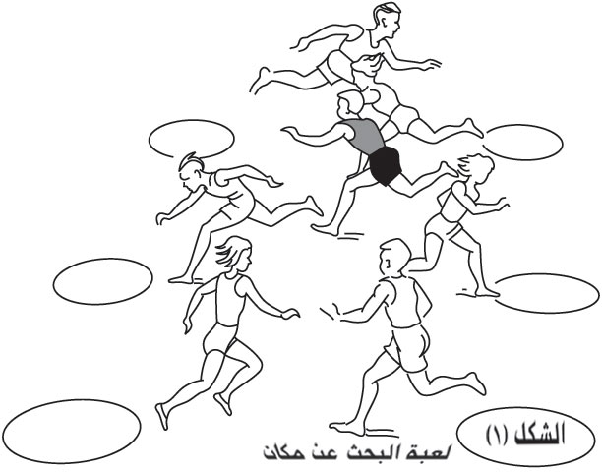
وكثيراً ما ينظر إلى الألعاب الصغيرة على أنها صورة للمجتمع الذي تسود فيه، ذلك أنها تتأثر تأثراً بالغاً بالأوضاع الاجتماعية السائدة. فهناك ألعاب تنمي حب المنافسة والتغلب على الآخرين مثل ألعاب احتلال الأراضي والبلدان أو الاستيلاء على كنز، أولعبة «العسكر والحرامية» أو غيرها. وهناك ألعاب تغذي حب الزراعة والعمل وبعض المهن المختلفة، وقد يرافقها الغناء، وألعاب متفرعة عنها كنقل البريد، وصيد السمك، ورعي البقر، وألعاب الحقول والأنهار والبحار، وكذلك الرقص الشعبي المتوارث مع الموسيقى والغناء و«الدبكة»، وثمة ألعاب صغيرة تؤدى في الأماكن العامة والساحات والممرات بين البيوت تنمي لدى المشاركين حب الخير والبعد عن الشر وتعلمهم أحوال الأرض والسماء والنجوم والشمس والقمر والليل والنهار وفصول السنة مثل لعبة «يا مطرة زخي زخي» المعروفة في سورية والقفز بالحبل والكراسي الموسيقية وما يشبه ذلك. ويمكن النظر إلىالألعاب الشعبية القديمة، التي ماتزال تمارس على أنها جزء من الألعاب الصغيرة الحديثة.
تصنف الألعاب الصغيرة في مجموعات بحسب الصفات الغالبة على كل منها، وقد تكون هذه الصفات واردة في اسم اللعبة فيدل اسم المجموعة عليها، ومنها:
ـ الألعاب الغنائية الصغيرة: وتشمل ألعاب التمثيل والرقص (الدبكات) والأغاني.
ـ ألعاب الجري الصغيرة: وتتضمن السباقات والتتابعات وألعاب البحث عن أداة أو مكان وألعاب المطاردة واللمس أو المسك (الشكل1).
ـ ألعاب صغيرة بالكرات: وتهدف إلى تطوير الحـركـات الأسـاسية كلها فــي ألعاب الكرات واللعب الجماعي ضمن الفرق مثل تمـريـر الكرة واستقبالها والتصويب والمراوغة وما يشبه ذلك (الشكل 2).
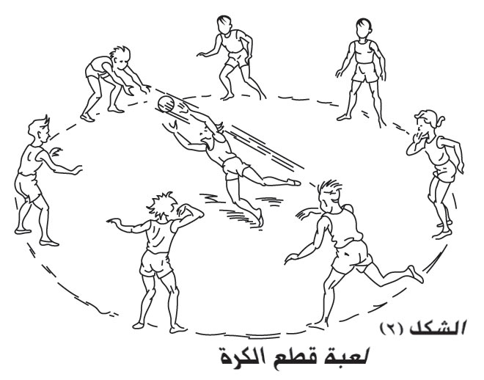
ـ ألعاب صغيرة لتنمية القوة والتحمل: وتضـم المنافســات الفردية أو الزوجيـة أو الزمرية، أو الجماعية في الدفع أو السحب أو الشد أو التوازن وبأنماط مختلفة مثل شد الحبل، أو تتابع الزمر (الشكل 3).
ـ ألعاب صغيرة لتنمية الحواس: وتشمل ألعاباً تحتاج إلى مراقبة جيدة وتصرف سريع وانتباه شديد عن طريق البصر أو السمع أو اللمس وما يشبه ذلك، مثل التوجه بالصوت للوصول إلى الهدف أو لعبة التصفيق فـور ذكر رقم ما (الشكل 4).
ـ ألعاب صغيرة تحت الماء: وتنفذ في الماء غير العميق كألعاب الجري، أو تنفذ في المياه العميقة كالغوص والغطسوسباقات السباحة بأنواعها وسباقات القوارب وغيرها.
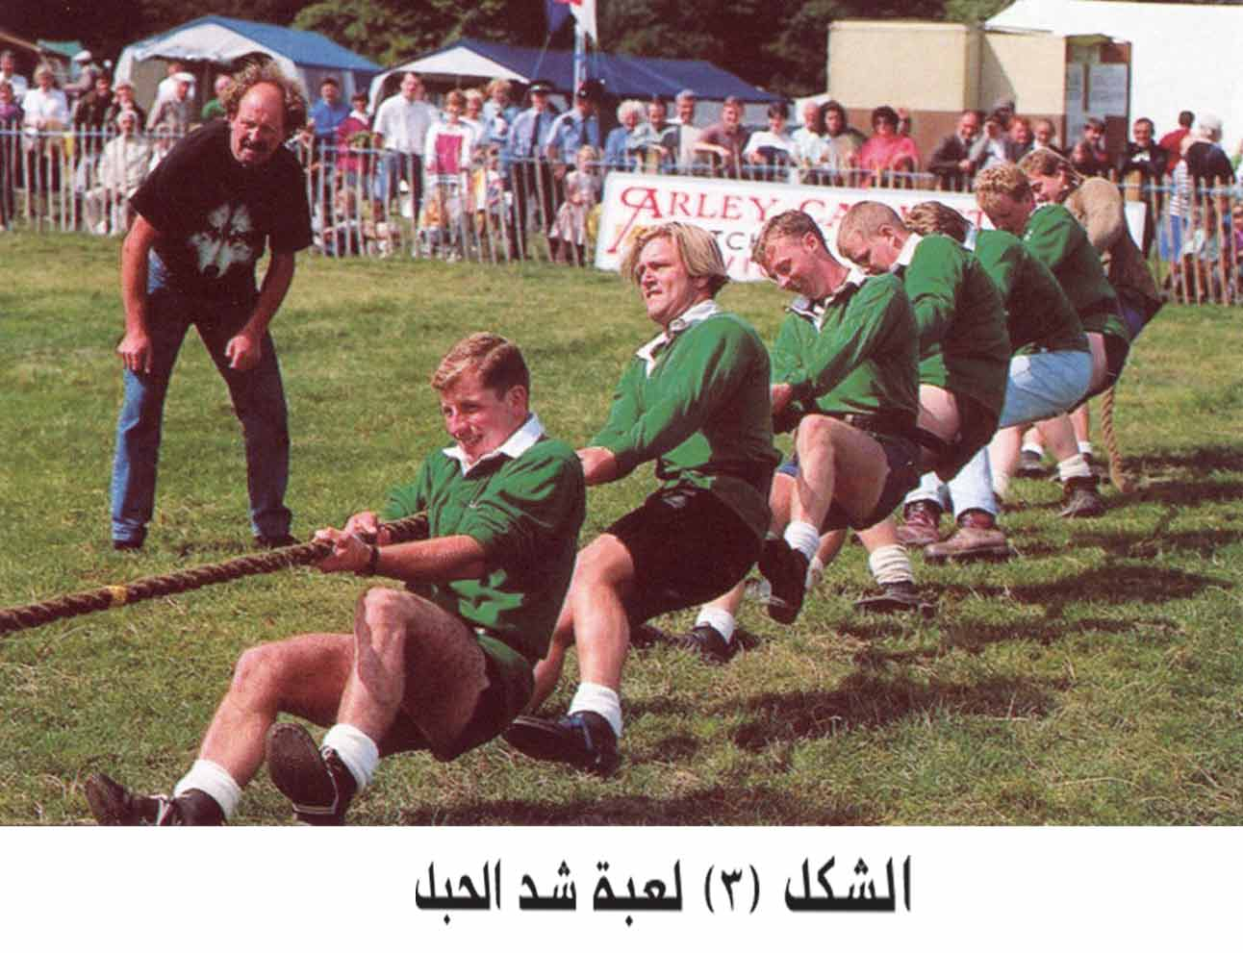
ـ ألعاب صغيرة على الثلج: وتؤدى مع أدوات تزحلق أو تزلج أو من دونها ومنها ألعاب الجري على الثلج، والتزحلق على الجليد.
ـ ألعاب صغيرة في المناطق السكنية: وتتضمن ألعاب التخفي والتستر واقتفاء الأثر والبحث، وألعاب الهجوم والدفاع وألعاب الحارة.
ـ ألعاب صغيرة منزلية: وتؤدى في المنازل أو المعسكرات أو المخيمات أوفي السهرات العائلية، وتشمل ألعاب التسلية أو المراقبة أو القـوة أو التــوازن أو المسابقات المرحة.
ـ ألعاب شعبية من البيئة: ويدخل ضمنها الألعاب الشعبية المعروفة التي لــم تـرد في التبويب السابق.
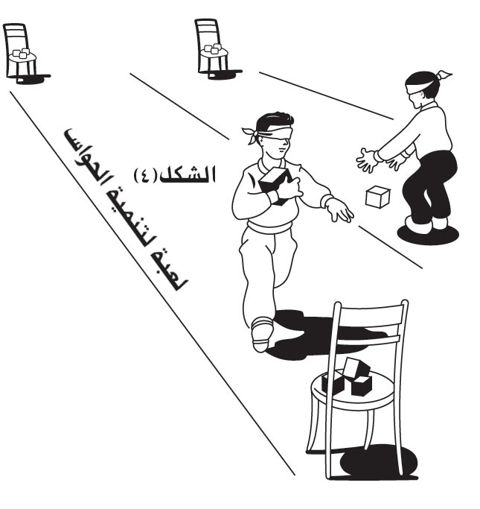
ومن الممكن إجراء بعض التبديل أو التغيير في الألعاب الصغيرة للإثارة والتشويق والتنويع بعد كل تنفيذ صحيح، فيزداد عددها وتكثر أنماطها وتصعّب أدواتها، كتغيير شكل الملعب أو ترتيب اللاعبين، أو تغيير خط البداية أو النهاية، أو مسار الجري أو طريقته، واستعمال الأدوات المتوافرة آنياً، وتبديل الحواجز أو تحديد طرق اجتيازها، وكذلك تغيير طرائق تقويم النتائج والفائزين كأن يقوم أول الفائزين الثلاثة أو آخرهم أو كل المشاركين بحسب نشاطهم ووصولهم إلى خط النهاية أو بحسب استيعابهم لفكرة اللعبة، أو بحسب سرعة تنفيذهم ودقته وجودته، أو بحسب اللعبالجماعي ضمن الفريق.
ويراعى عند اختيار الألعاب الصغيرة المرحلة العمرية للمشاركين وجنسهم وحالتهم النفسية، ومستواهم الحركي، وكذلك الانتقال المتدرج إلى المستوى المكافئ أي من الصعب إلى الأصعب، وتحديد المدة الزمنية للعبة وفواصل الراحة، بالطريقة التي تحقق الأهداف الحركية والتربوية من تلك الألعاب.

